2009年重庆市第二届中等职业学校电子技能竞赛考题（学生组）

考题名称：自适应式烘干系统
完成时间：4小时

一、功能简介

电路说明部分 二、电路所需器件介绍

三、装配及调试说明

一、元件筛选与测试（10分）

考题目录 考题答卷部分 二、电路焊接与组装（35分）

三、电路调试（40分）

电路设计软件PROTEL应用部分（15分）

学 校：
姓 名：
考 号：
工 位 号：

电路相关说明部分

一、功能简介
1、功能说明
自适应式烘干系统，改变了传统的烘干方式，采用可控硅作为功率驱动器件。该系统通过测量环境温度可以在快速加热、普通加热、缓慢保温加热和停止加热状态下自动切换（这里使用灯泡代替加热器），它的组成原理图如图1所示。
2、电路功能简介
烘干系统在我们的生活中应用非常广泛，传统的烘干系统，一般是采用接触器或继电器作为功率驱动器件控制加热器，它们只能在启动加热或停止加热之间切换，由于在加热过程中会有热惯性等因素，所以在高精度的烘干系统中使用传统的方式显然无法满足需求了。为了解决以上问题，这里为大家展现一种简单的自适应式烘干系统，自适应式烘干系统的主要特点是，当测量环境温度过低时输出的电压有效值高，加热器迅速加热，当温度靠近预期设定值时，输出电压有效值降低，从而放慢加热速度，对被测环境温度进行微调。这里我们通过延时触发可控硅来调整输出电压的有效值，从而调整加热器的发热量。
烘干系统主要由：温度检测放大电路、温度比较电路、交流过零检测电路、可控硅触发延时电路、可控硅触发时间选择电路、可控硅触发电路、电源电路和加热器（用灯泡模拟加热器）所组成。在该电路中我们希望得到一个设温度为40℃的烘干系统，所以我们设定了以下参数：
当热敏电阻测量温度低于30℃时，此时输出电压最高，加热速度最快（灯泡亮度最大）。
当热敏电阻测量温度在30℃~35℃之间时，输出电压降低，加热速度放慢使其慢慢地靠近希望值（灯泡亮度降低）。
当热敏电阻测量温度在35℃~40℃之间时，输出电压再次降低，加热速度减慢或为系统保温（灯泡亮度降低）。
当温度高于40℃时，输出电压为零，灯泡不亮。
在对电路功能进行测试过程中，可以使用灯泡、电烙铁或热风枪对热敏电阻RT1进行加热，可以方便地模拟出温度变化，使其输出电压变化（灯泡亮度变化）。

图 1

图1
二、电路所需器件介绍
- 运算放大器LM358
LM358是二运放集成电路，它采用8脚双列直插塑料封装，其内部包含二组形式完全相同的运算放大器，除电源共用外，二组运算放大器相互独立，引脚及内部方框图如图2所示，LM358具有电源电压范围宽，静态功耗小，可单电源使用，价格低廉等优点，因此被广泛应用于各种电路中。

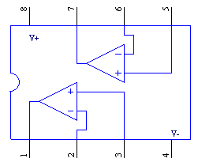
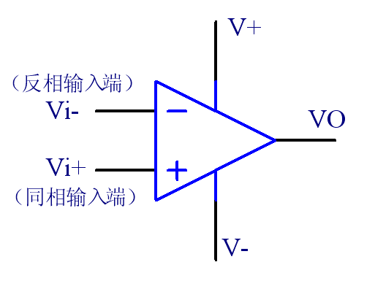

图2

2、电压比较器LM339
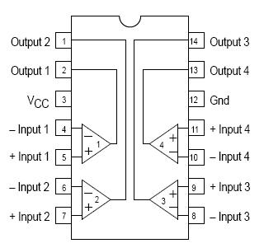
LM339集成块内部装有四个独立的电压比较器，它采用14脚双列直插封装，内部包含四组形式完全相同的电压比较器，内部组成图如图3；该电压比较器的具有，失调电压小，典型值为2mV；电源电压范围宽，单电源为2-36V，双电源电压为±1V-±18V；对比较信号源的内阻限制较宽；因此应用相当广泛。

图3

3、四重双向开关CD4066B
CD4066是一种双向模拟开关，在集成电路内有4个独立的能控制数字及模拟信号传送的模拟开关，内部组成结构见图4。每个开关有一个输入端和一个输出端，它们可以互换使用，还有一个选通端CONTROL（控制端），当选通端为高电平时，开关导通，选通端为低电平时，开关截止。使用时选通端是不允许悬空的。
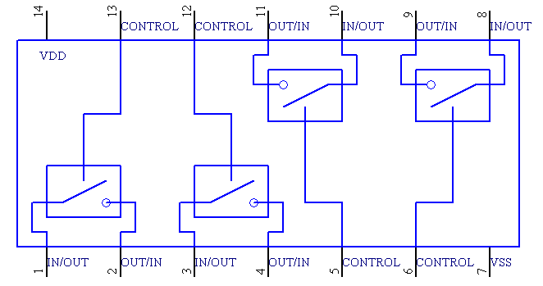
图4
4、14级二进制计数振荡器CD4060
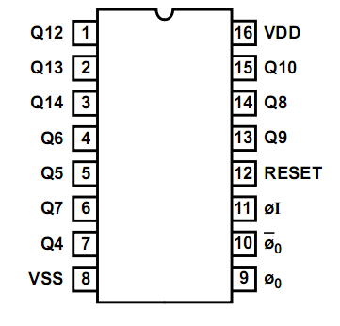
CD4060 由一振荡器和14 位二进制计数器位组成，组成接通图如图5，引脚图如图6。振荡器的结构可以是RC 或晶振电路。CR 为高电平时，计数器清零且振荡器使用无效，所有的计数器位均为主从触发器。在输入脉冲φ1和φ0的下降沿计数器以二进制进行计数，在时钟脉冲线上使用施密特触发器对时钟上升和下降时间无限制。
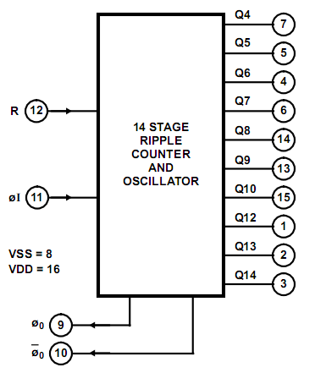

图5 图6
- 6反相带施密特触发器CD40106
CD40106由6个结构相同的输入级具有施密特触发功能的反相器组成，内部结构图管脚图见图7，输入输出真值表见表1。施密特触发器在输入波形的上升段和下降段，它的阀值电压不同。
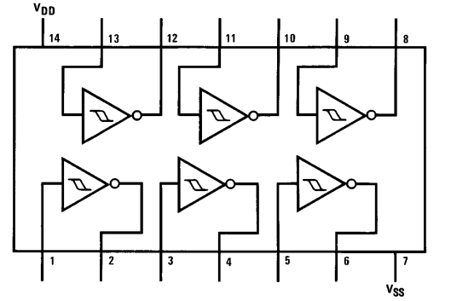
Inputs | Output
H | L
L | H
图7 表1
- MF58热敏电阻
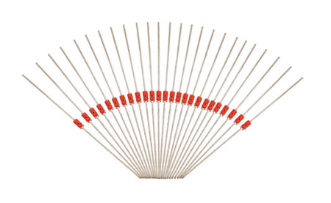
MF58为负温度系数（NTC）热敏电阻，其特点是温度越高其电阻值越小。MF58外形图如图8，电路符号如图9，温度-电阻对应值，见表2。
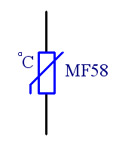

图8 图9
温度(℃) | 电阻(kΩ) | 温度(℃) | 电阻(kΩ) | 温度(℃) | 电阻(kΩ) | 温度(℃) | 电阻(kΩ)
0 | 27.62 | 25 | 10 | 50 | 4.16 | 75 | 1.933
5 | 22.3 | 30 | 8.152 | 55 | 3.552 | 80 | 1.663
10 | 18.19 | 35 | 6.951 | 60 | 3.048 | 85 | 1.438
15 | 14.81 | 40 | 5.843 | 65 | 2.614 | 90 | 1.249
20 | 12.25 | 45 | 4.916 | 70 | 2.227 | 95 | 1.064
表2
三、装配及调试说明
注意：电路焊接完成后，仔细检查无误后，才可通电调试。
- 外部接线
通过J1接入AC12V电源，为系统提供工作电源；灯泡经过导线连接到J2。
- 电路工作原理
烘干系统的电路主要由：温度检测放大电路、温度比较电路、交流过零检测电路、可控硅触发延时电路、可控硅触发时间选择电路、可控硅触发电路、电源电路和加热器（用灯泡模拟加热器）所组成。其工作原理如下：
温度检测电路：温度检测电路主要由RT1（NTC负温度系数）热敏电阻、U1A组成的同相放大器和U1B组成的缓冲器所组成。当RT1测量环境温度越高，热敏电阻的电阻值越低，温度输出电压TP-A点的电压值越低。
温度电压比较电路：由电压比较器LM339和外围电阻构成的电压比较电路，可调电阻RP2、RP3、RP4分别作为3个比较电路的基准参考电压，当TP-A点的电压低于某个比较器的参考电压时，此比较器输出低电压，从而点亮发光二极管，关闭电子开关。
交流过零检测电路，当交流电过零时，光耦初级输入电压为零，次级截止，Q4集电极输出高电平，该信号通过具备反相功能的施密特触发器对其整形，输出高电平，使由U3等元件组成的计时器复位；当过零完成后，Q4集电极输出低电平，此时计时器开始计时。
可控硅触发延时电路：电路主要由CD4060二进制计数振荡器和晶体振荡器组成，当U3第12脚RESET为高电平时，计时器停止工作，输出全部为低电平，当12脚出现下降沿时，由Y1和U3组成的振荡器开始工作，振荡频率为32.768kHZ，此信号经过U3分频后，分别输出脉宽为：0.97ms、3.9ms和7.81ms的脉冲，供可控硅触发时间选择电路选择。
可控硅触发时间选择电路：电路由CD4066电子开关组成，电子开关的控制端C为高电平时，电子开关接通，控制端C为低电平时，电子开关断开，电子开关的控制端与温度比较电路的输出端相接。
可控硅触发电路：由电子开关输出的信号通过Q3放大后驱动光耦U7，U7次级导通后，电流经过R17和U7触发可控硅导通。
电源电路：电源电路主要由D2、C11组成的整流滤波电路和串联式稳压电源组成。
- 调试方法
在调试电路时应首先使电源电路正常工作，即使+5V正常；
    - 电源电路调试：接通AC12V交流电源，调节RP1使C10两端的电压为5V。
    - 温度检测放大电路调试：RT1和R21组成串联分压电路，当环境温度改变时RT1两端的电压改变，此信号经过由U1A组成的放大电路放大，再经过由U1B缓冲输出；不同的温度U1B输出不同的电压，当温度为30℃时TP-A点的电压约为1.98V，温度为35℃时TP-A点电压约为1.73V，温度为40℃时TP-A点电压约为1.5V。
    - 电压比较电路：该电路由3个结构相同的电压比较器组成，不同的是参考电压不同，当比较器的同相端电压大于反相端时比较器输出高电平，反之输出低电平；调节PR2使U2的4脚电压为1.98V（对应温度为30℃），调节RP3使U2的6脚电压为1.73V（对应温度为35℃），调节RP4使U2第8脚电压为1.5V（对应温度为40℃）；假如：当TP-A点的电压低于1.98V时，U2A输出低电平，LED2点亮，U4A电子开关断开。
    - 可控硅的触发信号来自电子开关，电子开关由电压比较电路控制，电子开关输入为经过延时的脉冲信号。比如：比较器U2A输出为低电平，此时U4A电子开关断开，经过0.97ms延时的脉冲信号，无法通过电子开关触发可控硅，此时如果比较器U2B输出为高电平，U4B电子开关接通，经过3.9ms延时的信号到了时，可控硅电路被触发。
4、调试完成
接通电源后，使用灯泡或电烙铁对热敏电阻加热，当热敏电阻上的温度低于30℃时，灯泡亮度最高，LED指示灯全部熄灭，温度每升高5℃灯泡亮度降低一个等级，LED指示灯多点亮1只，当温度高于40℃时灯泡熄灭，LED指示灯全部点亮。

图2

一、元件筛选与测试(10分)
准确清点和检查全套装配材料数量和质量，进行元器件的识别和检测，筛选确定元器件，检测过程中填写下表。（注：质量判定填写“可用”、“断路”、“短路”、“漏电”）
所使用的万用表型号为:____________________________
元 器 件 |  | 识别及检测内容 |  |  |  | 配分 | 评分标准 | 得分
电阻器 |  | 色环 |  | 标称值（含误差） |  | 每支1分  共计2分 | 识别错误错不得分。
 |  | 棕黑黑红棕 |  |  |  | 每支1分  共计2分 | 识别错误错不得分。
 |  | 红紫绿橙金 |  |  |  | 每支1分  共计2分 | 识别错误错不得分。
电容器 |  | 数码标志 |  | 容量值（uF） |  | 每支1分 | 识别错误错不得分。
 |  | 104 |  |  |  | 每支1分 | 识别错误错不得分。
稳 压  二极管 |  | 正向  电阻 | 反向  电阻 | 测量档位 | 质量判定 | 每支1分 | 错1项，该二极管不得分。
稳 压  二极管 | D1 |  |  |  |  | 每支1分 | 错1项，该二极管不得分。
三极管 |  | 画外形示意图  标出管脚名称 |  | 电路符号 | 质量判定 | 每支1分 | 错1项，该三极管不得分。
三极管 | Q1 |  |  |  |  | 每支1分 | 错1项，该三极管不得分。
晶 体  振荡器 |  | 测量阻值 |  | 使用档位 |  | 每支1分 | 错1项，该晶体振荡器不得分。
晶 体  振荡器 | Y1 |  |  |  |  | 每支1分 | 错1项，该晶体振荡器不得分。
光耦 |  | 画外形示意图  标出管脚名称 |  | 电路符号 | 质量判定 | 每支1分 | 错1项，该光耦不得分。
光耦 | U6 |  |  |  |  | 每支1分 | 错1项，该光耦不得分。
可控硅 |  | 画外形示意图  标出管脚名称 |  | 电路符号 | 质量判断 | 每支1分 | 错1项，该继电器不得分。
可控硅 | K1 |  |  |  |  | 每支1分 | 错1项，该继电器不得分。
桥堆 |  | 画外形示意图  标出管脚名称 |  | 正负输出端电阻，正向导通情况下 | 使用档位 | 每支2分 | 错1项，该桥堆不得分。
桥堆 | D2 |  |  |  |  | 每支2分 | 错1项，该桥堆不得分。

二、焊接与组装电路（35分）

工艺要求：元件安装整齐、焊点美观（30分）
内 容 | 技术要求 | 配分 | 评分标准 | 得分
元器件引脚 | 1、引脚加工尺寸及成形应符合装配工艺要求 | 6 | 1、检查成品，不符合要求的，每处每件扣0.5分/件。  2、根据监考记录，工具的不正确操作，每次扣0.5分。
元器件安装 | 2、元件高度及字符方向应符合工艺要求  3、元件安装横平竖直  4、电路板底层安装贴片元件  5、灯泡通过导线连接到J2,连接到J2端的导线压接端头 | 8 | 1、检查成品，不符合要求的，每处每件扣0.5分/件。  2、根据监考记录，工具的不正确操作，每次扣0.5分。
焊点 | 6、焊点大小适中，无漏、假、虚、连焊，焊点光滑、圆润、干净，无毛刺  7、焊盘不应脱落  8、修脚长度适当，一致，美观 | 10 | 1、检查成品，不符合要求的，每处每件扣0.5分/件。  2、根据监考记录，工具的不正确操作，每次扣0.5分。
安装质量 | 9、集成电路、二三极管等及导线安装均应符合工艺要求  10、元器件安装牢固，排列整齐  11、无烫伤和划伤，整机清洁无污物 | 6 | 1、检查成品，不符合要求的，每处每件扣0.5分/件。  2、根据监考记录，工具的不正确操作，每次扣0.5分。
常用工具的  使用和维护 | 12、电烙铁的正确使用  13、钳口工具的正确使用和维护  14、万用表正常使用和维护  15、毫伏表正常使用和维护  16、示波器正常使用和维护 | 5 | 1、检查成品，不符合要求的，每处每件扣0.5分/件。  2、根据监考记录，工具的不正确操作，每次扣0.5分。

三、电路调试（40分）
电路的调试方法，详见第7页和第8页的装配调试说明。
- 本电路功能完成（20分）
鉴定内容 | 技术要求 | 配分 | 评分标准 | 得分
实现功能 | 测量温度越高输出电压越低，即灯泡的亮度越低；当温度低于30℃时，过零后约延时0.97ms触发可控硅，温度低于35℃时，过零后约延时3.9ms触发可控硅，温度低于40℃时，过零后约延时7.81ms接通可控硅，温度高于40℃停止输出。 | 20分 | 电源部分正常工作（4分）  温度检测放大电路正常工作（4分）  温度比较以及指示电路正常工作（6分）  过零检测电路正常工作（3分）  电子开关及可控硅触发电路正常工作（3分）
- 完成检测报告（13分）
（1、电路正常工作时，测量U3第7脚的频率__________赫兹。（1分）
（2、若要使稳压电路的输出电压降低，请问应该_____________（增大/减小）Q1基极与地之间的电阻。（1分）
（3、在温度检测放大电路中，U1A（LM358）作为______________________（反相放大器/同相放大器/差分放大器/比较器）（1分）
（4、当RT1阻值不变的情况下，增大R21电阻的阻值，请问U1B第7脚的电压___________（升高/降低）。（1分）
（5、当RT1的温度为45℃时，RT1的端电压为________________ V。(1分)
（6、当U5第3脚为高电平时，U5第2脚的电压为_____________（高电平/低电平）。（1分）
（7、当稳压电路输出电压为5V时，测量Q1和Q2各引脚的电压（V）。（3分）
三极管 | Q1 |  |  | Q2
引脚 | C | B | E | C | B | E
电位
（8、电路正常工作时,且测量温度低于30℃时，测量可控硅A与K之间的波形：(4)
记录波形（1分），其他（0.5分） |  |  |  |  |  |  |  |  |  | 示 波 器 | 频率器 | 毫伏表 | 得分
 |  |  |  |  |  |  |  |  |  | 时间档位：  幅度档位：  峰峰值： | 频率：  周期： | 测量交流电压：
- 电路原理和故障分析（7分）
（1）、当RT1测量温度为50℃时，请问U1第7脚的电源为多少？(3分)

（2）、若将晶振Y1由32.768kHZ更换为455kHZ，请问U5第5脚的输出周期是的多少？（4分）

四、电路设计软件PROTEL DXP 2004应用
――八路断线数显报警器（15分）
考生须知：
考生在D盘根目录下建立一个文件夹，文件夹命名为“T+工位号”，考生所有文件均需保存在该文件夹内。各文件的文件名如下：
工程文件：工位号
原理图文件：sch ××
原理图元件库文件：slib ××
PCB文件：PCB ××
PCB元件封装库文件：plib ××
其中××为考生工位号，如sch24.sch。
注：如果保存文件的路径不对，则无成绩。

- 制作电路图元件符号，新建原理图元件库文件，在库中绘制图10上的U2（1分）
- 绘制原理图
（1）建立原理图文件，并设置原理图图纸尺寸为A4。（0.5分）
（2）根据图10原理图，必须将自制的元件符号用于原理图中；绘制清单详见表2（4.5分）
- 制作封装（共2分）
建立PCB元件封装库文件，并在库中绘制元件DS1和SPST-1的封装。
（1）元件DS1的封装外形尺寸如图11所示，它的焊盘直径为75mil，焊盘孔径为35mil，焊盘间距为100mil。（1分）
（2）元件SPST-1的封装外形尺寸如图12所示，它的焊盘直径为80mil，焊盘孔径为40mil，焊盘横向间距为180mil，焊盘纵向间距为260mil。（1分）
- 创建网络表文件（1分）
根据原理图创建网络表文件。
- PCB设计（6）
在绘制PCB时，须使用以上自制的元件封装，其他元件封装详见表2，绘制要求如下：
- 电路板外形尺寸不大于：3200mil（宽）×2400mil（高）；
- 元件布局合理，所有元件均放置在TopLayer；
- 信号线宽15mil，+5V线宽40mil，地线线宽50mil；
- 对晶振电路部分进行铺铜操作，填充格式为90Degree，与GND网络相连，放置层为TopLayer；

图10

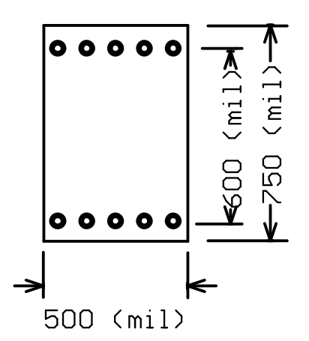

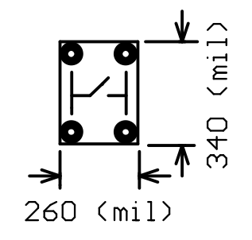

图11 图12

表3

Libref | Part Type | Designator | Footprint | Library
CAP | 0.1uF | C1 | RAD0.2 | Miscellaneous Devices.Lib
IN4148 | 1N4148 | D1 | 1812 | Miscellaneous Devices.Lib
1N4148 | 1N4148 | D2 | 1812 | Miscellaneous Devices.Lib
RES2 | 1kΩ | R3 | AXIAL0.3 | Miscellaneous Devices.Lib
RES2 | 1kΩ | R7 | AXIAL0.3 | Miscellaneous Devices.Lib
RES2 | 1kΩ | R8 | AXIAL0.3 | Miscellaneous Devices.Lib
RES2 | 1kΩ | R4 | AXIAL0.3 | Miscellaneous Devices.Lib
RES2 | 1kΩ | R5 | AXIAL0.3 | Miscellaneous Devices.Lib
RES2 | 1kΩ | R6 | AXIAL0.3 | Miscellaneous Devices.Lib
RES2 | 1kΩ | R9 | AXIAL0.3 | Miscellaneous Devices.Lib
RES2 | 1kΩ | R11 | AXIAL0.3 | Miscellaneous Devices.Lib
RES2 | 1kΩ | R10 | AXIAL0.3 | Miscellaneous Devices.Lib
RES2 | 5.1kΩ | R13 | AXIAL0.3 | Miscellaneous Devices.Lib
RES2 | 5.1kΩ | R12 | AXIAL0.3 | Miscellaneous Devices.Lib
RES2 | 6MHZ | Y1 | XTAL1 | Miscellaneous Devices.Lib
RES2 | 10kΩ | R2 | AXIAL0.3 | Miscellaneous Devices.Lib
RES2 | 10kΩ | R1 | AXIAL0.3 | Miscellaneous Devices.Lib
ELECTRO1 | 10uF | C3 | RB.2/.4 | Miscellaneous Devices.Lib
CAP | 30P | C4 | RAD0.1 | Miscellaneous Devices.Lib
CAP | 30P | C5 | RAD0.1 | Miscellaneous Devices.Lib
ELECTRO1 | 220uF | C2 | RB.2/.4 | Miscellaneous Devices.Lib
RES2 | 470Ω | R19 | AXIAL0.3 | Miscellaneous Devices.Lib
RES3 | 470Ω | R16 | AXIAL0.3 | Miscellaneous Devices.Lib
RES4 | 470Ω | R20 | AXIAL0.3 | Miscellaneous Devices.Lib
RES5 | 470Ω | R18 | AXIAL0.3 | Miscellaneous Devices.Lib
RES6 | 470Ω | R17 | AXIAL0.3 | Miscellaneous Devices.Lib
RES7 | 470Ω | R15 | AXIAL0.3 | Miscellaneous Devices.Lib
RES8 | 470Ω | R14 | AXIAL0.3 | Miscellaneous Devices.Lib
PNP | 1015 | Q1 | TO-92A | Miscellaneous Devices.Lib
自制 | AT89C2051 | U2 | DIP20
CON9 | CON9 | J1 | SIP9 | Miscellaneous Devices.Lib
VOLTREG | LM7805 | U1 | TO-220 | Miscellaneous Devices.Lib
AMBERCA | MY5011AH | DS1 | 自制 | 7segdisp.Lib
SW-PB | SW-PB | SPST-1 | 自制 | Miscellaneous Devices.Lib
BUZZER | 蜂鸣器 | F1 | SIP2 | Miscellaneous Devices.Lib

